## Ротек RX 22200

**Интернет (быстрая настройка)**

Откройте браузер, в адресной строке наберите **192.168.0.1** и нажмите **«Enter»**

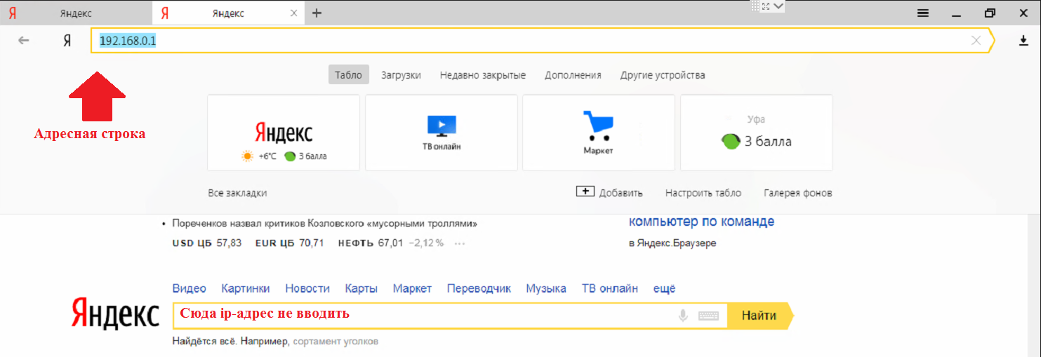

Выберите регион: Волга

Выберите филиал: Кировский

Выберите услугу: Домашний Интернет

Нажимаем **«Продолжить»**

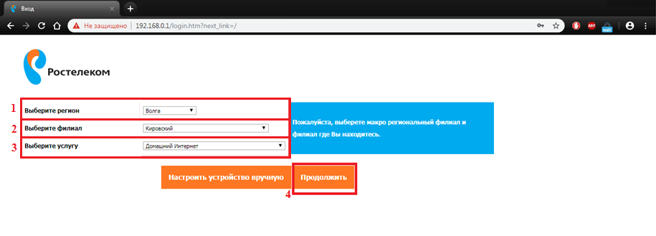

Введите имя пользователя: логин абонента

Введите пароль: пароль абонента

Нажимаем **«Продолжить»**

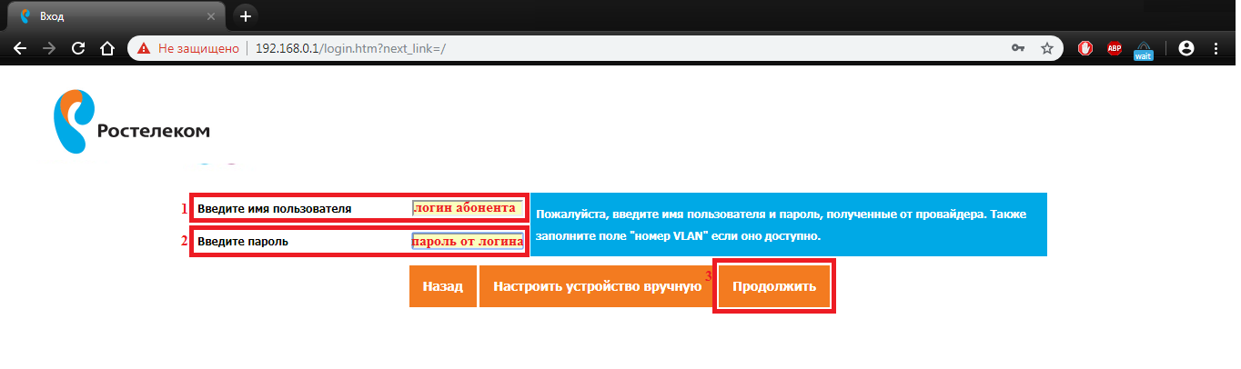

**Включить беспроводную сеть 2.4 ГГц**: должна стоять галочка

Имя беспроводной сети: имя сети по умолчанию, указано на корпусе роутере. Меняем по желанию абонента (анг. буквы или цифры)

Пароль беспроводной сети: пароль от wi-fi по умолчанию, указано на корпусе роутера. Меняем по желанию абонента (цифры или анг. буквы)

**Включить беспроводную сеть 5 ГГц**: должна стоять галочка

Имя беспроводной сети: имя сети по умолчанию, указано на корпусе роутере. Меняем по желанию абонента (анг. буквы или цифры), **В КОНЦЕ ДОБАВЛЯЕМ 5G**

Пароль беспроводной сети: пароль от wi-fi по умолчанию, указано на корпусе роутера. Меняем по желанию абонента (цифры или анг. буквы)

Нажимаем **«Продолжить»**

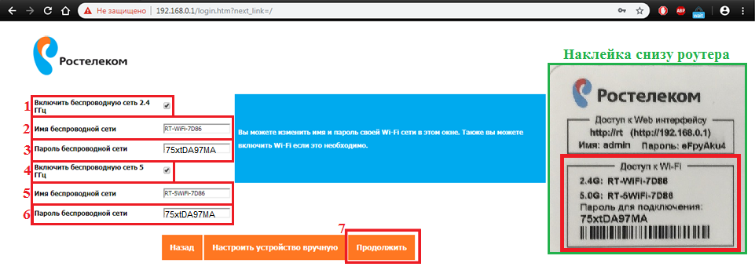

Настройка завершена, нажимаем **«Завершить настройку»**

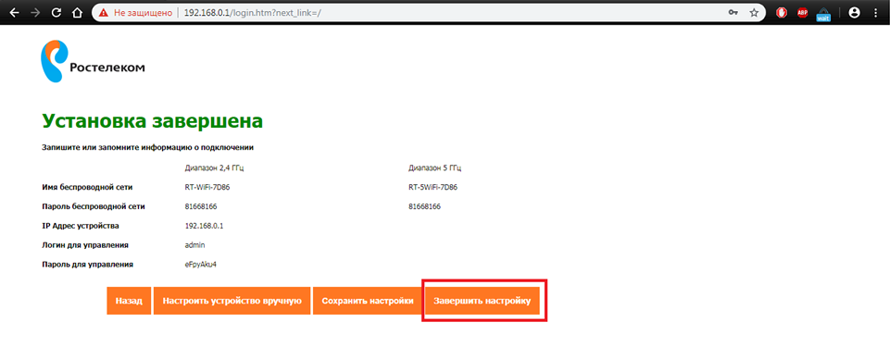

Ожидаем применение настроек около 20 секунд

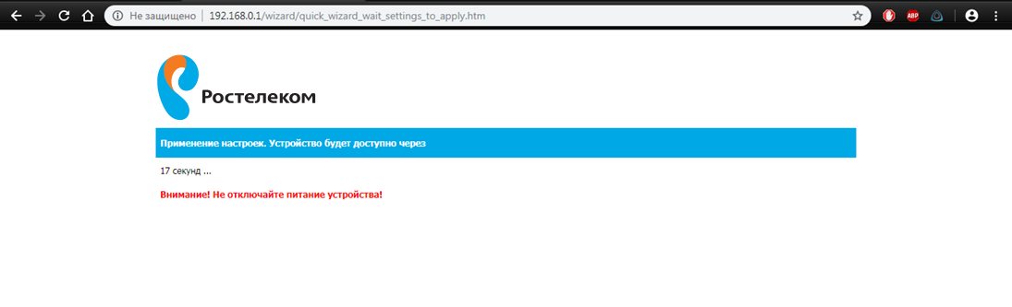

Роутер применил настройки, можно проверять интернет

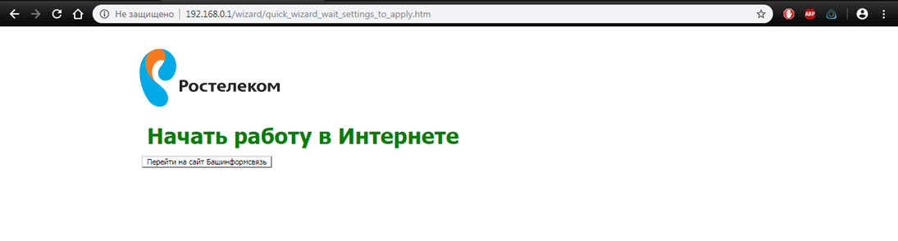

Настройка завершена.

cid:image001.png@01D3B55F.51872BD0